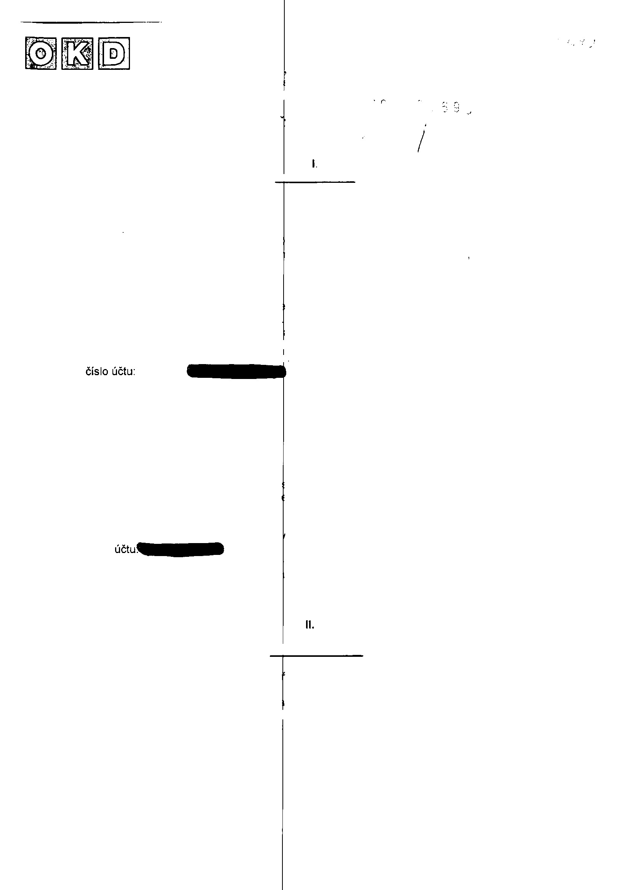
č.J.:UGN/2013/
Ve smyslu zákona í. 89/2012 Sb,
občanský zákoník, ust. § 2586 a následujících
;e uzavírá tato
SMLOUVA O DÍLO, ^
SAP:
D
O
0
0 b
1
C. zhotovitele:
i'i 4
1>
I Hj2l
}
'03
Smluvní strany
Objednatel a plátce:
OKD, a s,
se sídlem Stonavská 2179 , Doly , 735 C6 Karviná
zapsaná v obchodním rejstříku vedenérri Krajským soudem v Ostravě oddíl B
vložka 10919
IČ: 059 79 277 (04)
DIČ: CZ05979277, plátce DPH
zastoupen Ing. Radim Tabášek, manaže r centra rekultivací a pozemků
podpisová doložka: plná moc ze dne 18 12.2018
týká se ; účetního okruhu 04 - lokalita Karviná
garant; Ing. Andřej Waloszek, technik ZNHČ
bankovní spojení;
Česká spořitelna, n
s., pobočka Karviná
(
dále jen objednatel
)
a
Zhotovitel:
Ústav geoníky AV ČR, v. v. i.
se sídlem: Studentská 1768, 708 00 O strava - Porubá
zastoupena; Ing. Josef Foldyna, CSc., ř íditel
IČ; 68145535
DIČ: CZ68145535, plátce DPH
Bankovní
spojení: ČNB, pob
očka Ostrav a
Číslo
Osoba oprávněná jednat ve věcech odborných; Ing, Vlastimil Kajzar, Ph.D.
Osoba oprávněná jednat ve věcech srn) jvních: Ing. Lenka Jaskulová
(
dále jen zhotovitel
)
Přfedmét smlouvy
Výšková měření měřičských bodů a mě ičských přímek v Doubravě a Dětmarovicích .
Jedná se o následující;
1
.
Trasa 2 - Hranice obcí Doubraví - Dětmarovice (cca 53 výškových bodů trasy, z toho
cca 43 výškových značek na budovách) - 2x ročně
Vyhodnocení naměřených údajů nivelace včetně technické zprávy
2
.
.
i/i

III.
způsob vypracování výsledků měření
Obvyklým způsobem formou technické ::právy - stručný popis méřeni, vyhodnocení výsledků
měření v přehledné tabulce, situace mě Hčských bodů v povrchové mapě.
Technické zprávy budou zároveň předá iy v digitální formě.
IV.
Doba plnění
Zhotovitel se zavazuje, že dodá výsledky jarního měření do 11,7.2019 a výsledky
podzimního měření do 30.11.2019.
V.
Cena.
platební podmínky
Cena za provedené měričské práce
nabídky:
e stanovena následovně, a to na základě cenové
3
.
Trasa 2 - Hranice obcí Doubravs - Dětmarovice (cca 53 výškových bodů trasy, z toho
cca 43 výškových značek na budovách) - 2x ročně -2x71 500,-Kč
Vyhodnocení naměřených údajů nivelace včetně technické zprávy -2x8 500,-Kč
4
.
tj. celkem 160 000,-Kč, { + 21% DPH 33 600,-Kč = 193 600,-Kč)
Technické zprávy budou převzaty objednatelem, fakturovány budou skutečně provedené
práce odsouhlasené objednatelem.
Uvedená cena díla je cenou maximální a zahrnuje všechny náklady spojené s prováděním
díla.
Zhotovitel tímto přebírá nebezpečí změiy okolností dle ustanovení § 2620 odst. 2 zákona č.
89
/2012 Sb., občanský zákoník. Smluvní strany se dále dohodly, že si tímto zároveň vylučují
možnost použití ustanovení §
1765
výše citovaného zákona, o mimořádných
nepředvídatelných změnách okolností mající vliv na změnu výše uvedené maximálně
dohodnuté ceny za dílo.
Objednatel má právo fakturovat proved<iné dílčí práce po odsouhlasení objednatelem.
Splatnost faktury je 30 dnů od vystaver í faktury.
Faktura (daňový doklad) musí obsahovat náležitostí dle ust. § 28 zákona o DPH č. 235/2004
Sb. v platném znění, dále musí být uvedeno evidenční číslo smlouvy dle registru smluv.
Dále musí být na faktuře uvedeno jměn ) garanta smlouvy
za OKD,a.s. - Ing, Andřej Waioszek
Faktura musí být vyhotovena na stroji n sbo vytištěna z počítače, bez manuálních zápisů a
zaslána pouze v jednom vyhotovení s p‘ííohami potvrzujícími dodání (převzetí) zboží nebo
služeb.
Adresa na obálce faktury:
OKD,a.s.
Středisko účetnictví - přijaté faktury
Stonavská 2179 , Doly . PSČ 735 06 Karviná
V případě, že faktura (daňový doklad) nebude obsahovat všechny náležitostí, bude vrácena
zpět, s tím, že lhůta splatnosti běží podáním opravené faktury (daňového dokladu).
Sítrana 2 (celkem 4)
VI.

Povínnósti smluvních stran
Zhotovitel je povinen provést práce v přídepsané kvalitě dle platných zákonů a souvisejících předpisů. Objednatel je povinen ve sjed lané dobé práci převzít a potvrdit její převzetí Objednatel souhlasí s převzetím predmotu i před uplynutím dohodnutého termínu plnění
V případě prodlení s úhradou fakturované částky, zaplatí objednatel zhotoviteli úrok z prodlení v zákonné výši z dlužné částky za každý den zpoždění úhrady faktury.
Za nesplnění termínu plnění díla zaplatí zhotovitel objednateli smluvní pokutu ve výši 0,1 % ze smluvní ceny za každý den prodleni.

VIL
Zvláštní ujednání
Pohledávky vzniklé ze smlouvy není možno postoupit Jinému subjektu bez předchozího písemného souhlasu objednatele s postoupením. Postoupení pohledávky bez písemného
souhlasu objednatele je neplatné.
Za zastaveni pohledávky druhé smluvní strany vzniklé ze smlouvy bez předchozího písemného souhlasu objednatele se sjednává smluvní pokuta ve výši 10 % nominální výše
zastavené pohledávky.
Započtení vzájemných pohledávek je m 3žno výlučně na základě písemné dohody smluvních stran.
Smluvní strany se dohodly, že v rámci zabránění jakémukoli jednání, jež by bylo v rozporu
s dobrými mravy, nebudou požadovat ani nabízet jakékoli výhody, odměny, dary, projevy
pohostinnosti, úhrady výdajů ať už pří mo nebo nepřímo osobě nebo od osoby na pozici
kteréhokoli zaměstnance nebo člena statutárního orgánu fyzické nebo právnické osoby
v soukromém nebo veřejném sektoru (včetně osoby, která v jakékoli funkci rozhoduje resp. pracuje pro fyzickou nebo právnIckoL osobu v soukromém nebo veřejném sektoru) za účelem obdržení, ponechání nebo ovlii;nění obchodu nebo zajištění jakékoli jiné výhody při procesu zadávacího řízeni zakázek nebD uzavření a realizace tohoto kontraktu.
Objednatel a plátce si vyhrazuji právo odstoupit od smlouvy, pokud shledají, že zhotovitel se při realizaci této smlouvy přímo nebo pn )střednictvím svého zástupce dopustil jednání
v rozporu s dobrými mravy a nepřijal vuas uspokojivé opatřeni k nápravě. Objednatel a
plátce si vyhrazuji právo odstoupit od smlouvy, pokud shledají, že zhotovitel, jeho ovládající nebo jím ovládaná osoba při realizaci té ;o smlouvy věděl nebo při postupování s odbornou péčí mé! vědět o jednání třetí osoby, které bylo v rozporu s dobrými mravy nebo o jejím podvodném jednání, přičemž tato třetí osoba má nebo měla vztah ke zhotoviteli, její činnost se týká objednatele a o této věci objedr atele neinformovala, případné neposkytla objednateli maximální možnou součinnost při šetření zjištěného korupčního či podvodného
jednání.
Zhotovitel, který je fyzickou osobou, bsre na vědomí, že z důvodu sjednání a plnění této smlouvy zpracovává OKD, a.s. jeho o;>obní údaje ve smyslu nařízení EP a Rady č. (EU) 2016/679 o ochraně fyzických osob v síiuvislosti se zpracováním osobních údajů a o volném pohybu těchto údajů (Nařízení GDPR;; informace o tom, jaké kategorie osobních údajů, k jakému účelu a na základě jakého právního důvodu OKD, a.s. zpracovává, a jak dlouho je uchovává, je k dispozici na webové stra ice okd.cz/odpovedna-firma/GDPR,
Zhotovitel prohlašuje, že bankovní účet, který uvádí v této smlouvě je bankovním účtem, který je správcem daně zveřejněn způsobem umožňujícím dálkový přístup a zároveň je tento bankovní účet vedený u poskytovatele p latebních služeb v České republice.
Stane-li se zhotovitel v průběhu trvání s nluvního vztahu nespolehlivým plátcem nebo dojde-li k situaci, že bankovní účet, který uvidí v této smlouvě, již není zveřejněn způsobem umožňujícím dálkový přístup, je povineri tyto skutečnosti neprodleně oznámit osobě, která je garantem smlouvy na straně OKD, a.s.
Strana 3 (celkem 4)

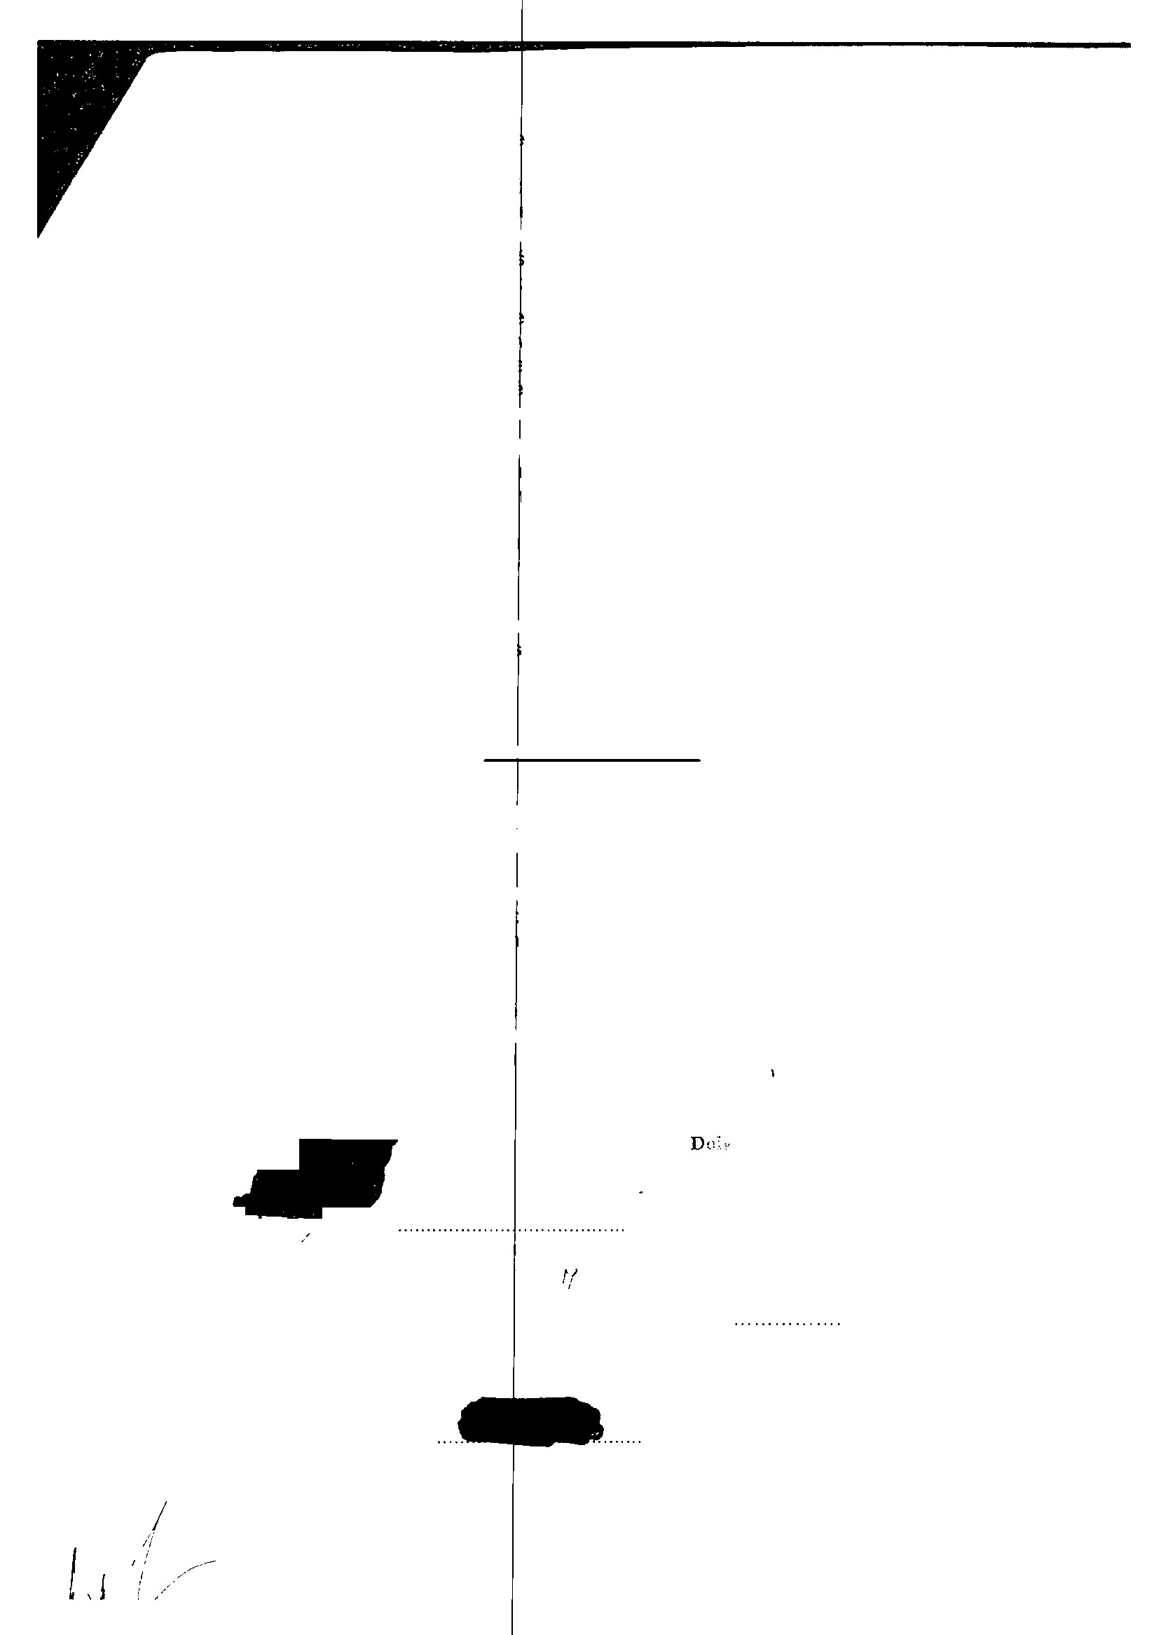
v
tomto případě si
OKD,
a.s. vyhrazují právo využít institut zajištění daně dle § 109a zákona
č, 235/2004 Sb., o
DPH
a neuhradí zhotoviteli na základě vystaveného daňového dokladu
celou hodnotu závazku, ale pouze čásiku rovnající se základu dané bez
DPH.
Částka ve výši
DPH
uvedená na daňovém dokladi bude společností
OKD,
a.s. odvedena přímo na
bankovní účet správce dané. Úhradou základu daně zhotoviteli na výše uvedený bankovní
účet a úhradou částky odpovídající výi i
DPH
uvedené na daňovém dokladu na účet správce
dané dochází ke splnění závazku vůči zhotoviteli v plné výši.
Smluvní strany prohlašují, že předměte m této smlouvy není závislá práce, tedy předmět této
smlouvy není a nebude vykonáván ve /ztahu nadřízenosti objednatele a podřízenosti
zhotovitele, jménem objednatele, podlez pokynů objednatele a zhotovitel ji není pro
objednatele povinen vykonávat osobni, ledaže by z charakteru plnění a z kvalifikačních
předpokladů zhotovitele vyplývalo něco jiného.
Smluvní strany se zavazují jednat tak a přijmout taková opatření, aby nevzniklo jakékoliv
důvodné podezření na spáchání trestrého činu či nedošlo k samotnému spáchání trestného
činu, které by mohlo být jakékoliv ze smluvních stran přičteno podle zákona č. 418/2011 Sb.,
o trestní odpovědnosti právnických osob a řízení proti nim, nebo nevznikla trestní
odpovědnost fyzických osob {vč. zan^ěstnanců) podle trestního zákoníku, případné nebylo
zahájeno trestní stíhání proti jakékoliv ze smluvních stran včetně jejich zaměstnanců podle
platných právních předpisů.
Zhotovitel prohlašuje, že vedle objednatele má nebo je schopen získat další smluvní partnery
(
klienty) a není tak na objednateli závij lý jako na svém jediném příjmu ze svého podnikání.
VIII.
Závěrečná ustanoveni
Tato smlouva je vypracována ve dvou stejnopisech, z nichž každá ze smluvních stran obdrží
po jednom vyhotovení. Veškeré dodatky k této smlouvě budou provedeny jen písemnou
formou a podepsány jen osobami oprávněnými jednat ve věcech této smlouvy.
Smluvní strany souhlasí s uveřejněním této smlouvy a jejích příloh v registru smluv podle
zákona č. 340/2015 Sb., o zvláštních f»odminkách účinnosti některých smluv, uveřejňování
těchto smluv a o registru smluv (zákor o registru smluv). Uveřejnění smlouvy prostřednictvím
registru smluv zajistí dodavatel.
Smlouva nabývá platnosti dnem podpisu obou stran a účinnosti dnem zveřejněni v registru
smluv podle zákona č. 340/2015 Sb., o zvláštních podmínkách účinnosti některých smluv,
uveřejňování těchto smluv a o registri
Za objednatele:
smluv (zákon o registru smluv).
V Karviné dne ...2.ít,.'.!)5
:.20J9
...jam
I^dirTwaDl^R
OK.D, a.s.
Stonavská 2179,
735 06
KarvLuá
IČ 059 79 277
OKD.
Ing.
manažer centra rekultivací a pozemkC
na základě plné mocí ze dne 18.12.2C18
y'IO.Í^-f.ď/7
V Ostravě dne
Za zhotovitele:
Ing. Josef Foldyna, CSc.
ředitel
Strana 4 (celkem 4)
/

